中山大学本科生期末考试
考试科目：《操作系统原理》（B卷）
学年学期：2015-2016学年第三学期 姓 名：
学 院/系：数据科学与计算机学院 学 号：
考试方式：闭卷 年级专业：
考试时长：120分钟 班 别：

警示 《中山大学授予学士学位工作细则》第八条：“考试作弊者，不授予学士学位。”

------------以下为试题区域，共五道大题，总分100分,考生请在答题纸上作答------------

一、单项选择题（共10小题，每小题1分，共10分）
在每小题列出的四个备选项中只有一个是最符合题目要求的，请将其代码填写在题后的括号内。错选、多选或未选均无分。

1、实时操作系统的实时性是指( )
A．具有用户与自己的程序交互的能力 B．交互式进程具有最高优先级
C．规定了系统完成对特定事件的处理的时间 D．系统的进程调度速度很快
2、处理器检查有无中断事件发生的的时机是在( )。
A.取出一条指令后 B.执行一条指令时
C.执行完一条指令后 D.修改指令计数器时
3、在内核级线程模型中，同一进程中产生的多个线程不共享进程中的( )
A. 进程的代码 B. 进程的数据 C. 进程打开的文件 D. CPU寄存器保存区
4、设某进程要对计数信号量S调用V操作，如果调用后S的值为( )时，则该进程在调用V操作后必定会改变另一个阻塞进程的状态。
A. >=0 B. >0 C. <=0 D. <0
5、计数信号量与二元信号量功能上是等价的，那么许多操作系统选择后者代替前者的原因是( )。
A. P操作实现更简单 B. V操作实现更简单
C. 可节省内核实现信号量的内存开销 D. 操作速度更快
6. 在分页存储系统中，页表是由（ ）建立的。
A. MMU硬件部件 B. 操作系统 C. 用户程序 D. 装入程序
7. 在（ ）中，可能产生系统抖动（或颠簸）现象。
A. 请求页式存储管理 B. 段式存储管理 C. 固定分区存储管理 D. 段页式存储管理。
8．先来先服务算法以( )去选作业，可能会使计算时间短的作业等待时间过长。
A．进入系统的先后次序 B．计算时间的长短 C．响应比的高低 D．优先数的大小
9. 设有3个作业，其运行时间分别是3h，2h和4h，假定它们同时达到，并在同一台机上以单道方式运行，则最短作业优先调度完成这批作业的平均周转时间是（ ）。
A. 15/3 B. 16/3 C. 18/3 D. 19/3
10．如果分时系统的时间片一定，那么( )，则响应时间越长。
A．内存越大 B．内存越小 C．用户越多 D．用户越少。
二、多项选择题（共5小题，每小题2分，共10分）
在每小题列出的五个备选项中至少有两个是符合题目要求的，请将其代码填写在题后的括号内。
1.5CM

- 关于进程并发的正确说法有（ ）。
A．是操作系统实现多道程序技术的一种通用模型。
B．指两个或更多的进程中不存在任何操作要按规定的时序
C．指两个或更多的进程中可能存在一些操作需要同步
D．指两个或更多的进程中可能存在一些异步操作
E．指两个或更多的进程同时创建和同时结束
- 关于操作系统说法正确的有（ ）。
A．操作系统是一种虚拟机
B．构建一种没有硬件中断和掩盖I/O操作的细节的计算环境；
C．为用户程序设计提供一些通用的系统服务；
D．优化调度提高计算机硬件资源的利用率减
E．加快机器指令的执行速度，提高系统的吞吐量
- 关于操作系统的内存管理，下列说法正确的有（ ）。
A．逻辑地址空间可以与物理地址空间不一样；
B．逻辑地址不能在运行前转换为物理地址；
C．地态地址转换适用于分区管理方式；
D．虚拟内存一定比物理内存大才有意义；
E．多级页表技术可加快地址转换。
- 关于操作系统采用I/O设备缓冲技术，正确的说法有（ ）。
A．可以改善进程并发程度； B．可提高I/O效率；
C．可提高I/O设备的传输速度； D．用于输出的单缓冲技术不能减少进程阻塞时间；
E．块设备缓冲池可以减少实际的I/O操作。
- 关于操作系统的文件系统，下列说法正确的有（ ）。
A．文件看可作信息管理的一种高级抽象数据模型；
B．键盘设备可抽象为文件；
C．块设备与字符设备逻辑上不能相同地抽象；
D．UNIX操作系统中设备也是一种文件；
E．可在文件系统中处理设备高级接口。
三、原理图解释题（共4小题，每小题5分，共20分）

- 根据图1，给出该图所示技术的较详细的文字描述
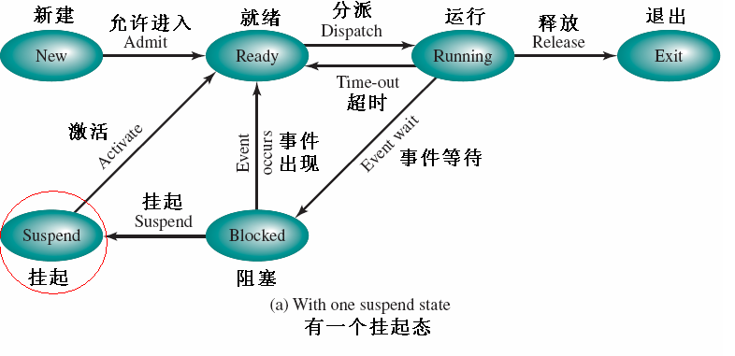
- 根据图2，给出该图所示过程的较详细的文字描述。
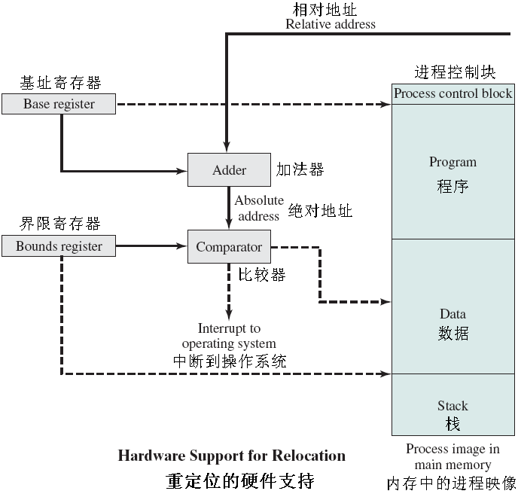

- 根据图3，给出该图所示模型的较详细的文字描述。
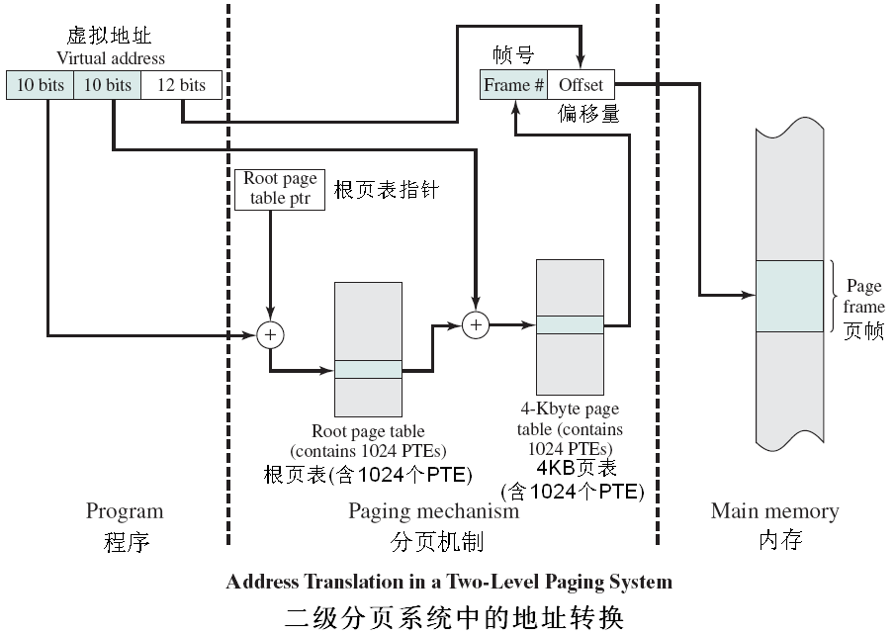
- 根据图4，给出该图所示过程的较详细的文字描述

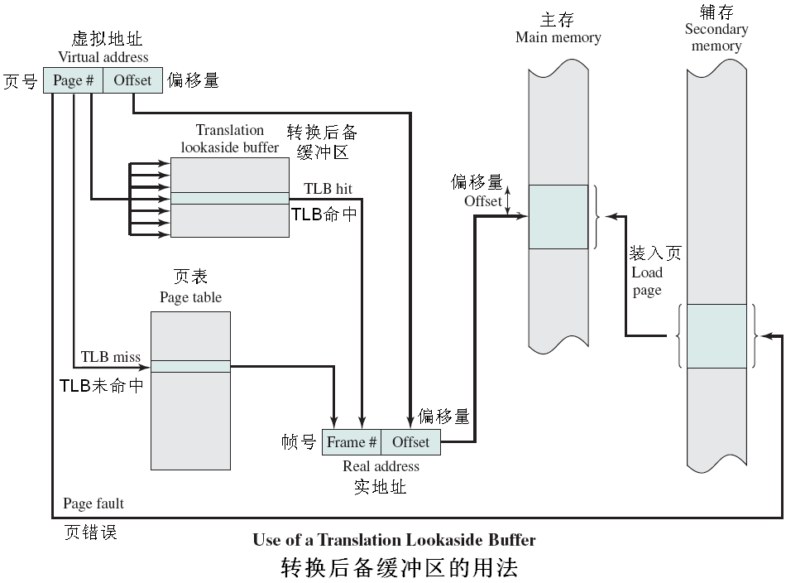

四、简答题（共5小题，每小题4分，共20分）
- 缓冲有何作用？
- 根据进程基本模型图，说明进程生命周期的一个典型经历。
- 用信号量和PV操作解决进程互斥的一般方案如何？
- 进程为什么不能直接使用物理地址空间？
- 分时系统的响应时间和哪些因素有关？
五、应用分析题
1、(15分)设某多线程系统中有线程E和Q，它们共享一个内存变量K，初值为1，线程E运行函数Enter()而Q运行函数Quit()。Enter()和Quit()的程序如下表，假定它们在对称多处理环境中并发执行，且程序中所有赋值语句都编译为一条机器指令：
Enter() {  R1=K;  R1=R1+1;  K=R1;  } | Quit () {  R2=K;  R2=R2-2;  K=R2;  }
(1) E和Q各执行一次，分析K可能得到的结果。
(2)如果K表示游乐场内人数，在一个游客进场时电脑感应系统自动创建并执行一次E线程，在一个游客离场时创建并执行一次Q线程，游乐场有多个入口和出口。分析说明是否可能产生竟态。
(3)请在程序中使用信号量和P、V操作，保证K与场内游客人数吻合。
2、（15分）考虑许多进程共享的一个数据区，其中一些进程（读者）只读取这个数据区，而另一些进程（写者）只往数据区中写数据。下表给出了这一读者-写者问题的解决方案。

/* program reader_and_writer */
int readcount;
semaphore x=1,wsem=1;
void reader() {
while(true) {
P(x);
readcount++;
if (readcount==1)
P(wsem);
v(x);
READUNIT();
P(x);
readcount--;
if (readcount==0)
V(wsem);
V(x);
}
}
void writer() {
while(true) {
P(wsem);
WRITEUNIT();
V(wsem);
}
}
void main() {
readcount=0;
parbegin(reader(), writer());
}

(1)用一个具体的进程并发时序说明此方案是读者优先的方案。
(2)将此方案改为写者优先的方案。

- (8分)在请求分页内存管理系统中，设一个作业访问页面的序列为1、2、4、5、2、1、4、5、3、4、1、2、1、5。设分配给该进程的存储页框有3个，且最初未装入任何页。试给出LRU算法的工作过程描述，并注明缺页情况和计算缺页率。
- (10分)某操作系统采用UNIX的文件物理组织方式管理一个50G的硬盘分区，索引结点大小为64字节，每个索引指针占3B，另系统配置规定该文件最多只有8K个文件（含目录文件）。回答下列问题：
1) 该文件系统中索引结点区占多少扇区？
2) 若等概率地读一个26MB大小的文件中的扇区，通过计算，说明每次平均读扇区数。

